黄奕锋  AI Agent 开发工程师 / AI 应用开发工程师  深圳 | 189 2937 5197（微信同号）| 2407387278@qq.com | 可随时到岗  个人主页 https://aboutme.hyff.cc.cd GitHub https://github.com/serjofolio | 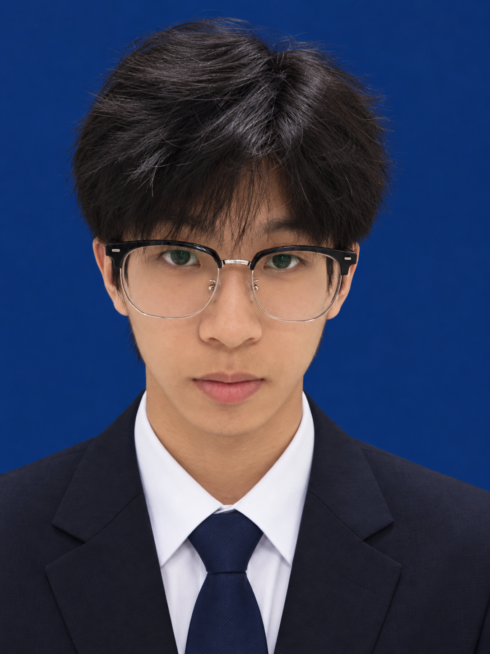
个人亮点
• 业务 × 技术双栖：既在 TikTokShop 美区一线把店铺月 GMV 做到 2.4 倍，也在 Unitree G1 人形机器人上落地过 Agent 抓取链路——懂业务痛点，更能用 Agent 把它变成自动运转的系统。
• 全链路独立交付：产品设计、前后端、浏览器插件、自动化测试到云端部署一人完成，2 个 AI 产品已上线并开源，可直接在线体验。
• 结果导向：用 GMV、转化率、真机验证和线上可用说话，做真正能落地干活的 AI，而不是停留在 Demo。
专业技能
• Agent 开发：LangGraph、LangChain、MCP、Function Calling、Multi-Agent / A2A、RAG、Prompt Engineering、Dify / Coze / n8n
• 大模型应用：DeepSeek、GLM、Qwen、Kimi、OpenAI、Claude 多模型接入与切换；流式 / 结构化输出、上下文管理、成本控制
• 工程与数据：Python、FastAPI、Node.js、Chrome 插件、Playwright、Docker、Linux、PostgreSQL / MySQL、FAISS / Milvus / PGVector、Pandas
项目经历
TikTok 跨境电商 AI 运营平台 —— 多 Agent 自动上品系统 独立开发 · 已上线 · 2026.10 – 至今
在线体验 https://tkagent.hyff.cc.cd 开源 https://github.com/serjofolio/tiktok-ai-ops
• 把人工运营改造成 AI 流水线：将「选品 → 找货 → 上架」重构为多 Agent 自动化流程，打通数据研判、1688 货源匹配、多语言上架包生成与 ERP 推送，每一步可追踪、可人工接管。
• 自研浏览器采集插件：支持 1688 关键词与以图搜货、多维加权比价和同款识别，内置拟人化操作节奏与风控规避，采集稳定可持续。
• 企业级工程能力：统一接入 10+ 主流大模型并一键切换，配套知识库检索与流式对话 Agent；实现多账号数据隔离、端到端自动化测试和一键云端部署。
AI 数字分身个人站 HYF-OS 独立开发 · 已上线 · 2026.11
在线体验 https://aboutme.hyff.cc.cd 开源 https://github.com/serjofolio/aboutme
• 会说话的个人名片：打造可对话的 AI 数字分身，基于个人资料自动生成 Prompt 并流式回答，兼容 OpenAI / Anthropic 双协议；模型异常时自动降级到本地知识库，服务不中断。
• 安全与体验兼顾：自研多模型配置中心，密钥只存服务端，叠加域名白名单、后台隔离、访问限流多重防护；前端实现技能星图、机器人运动学仿真等 10 个交互页面。
工作经历
无界智慧（珠海）科技有限公司 · AI Agent 应用开发实习生（规控算法） 2026.07 – 2026.09
• 打通 Unitree G1 人形机器人「视觉感知 → 位姿估计 → 双臂抓取」的 Agent 执行链路：基于 RGB-D 相机与 SAM3 完成箱体识别、点云处理和抓取点预测。
• 开发双臂七自由度逆运动学与抓取动作控制，实现趋近、夹取、回撤连续动作并通过真机验证；参与灵巧手小物体抓取开发。
• 沉淀视觉偏差、IK 不可达等异常的数据与日志排查流程，提升团队迭代效率。
深圳市锦鸿云商电子商务有限公司 · 跨境电商运营实习生（TikTokShop 美区） 2025.04 – 2025.07
• 4 个月店铺月 GMV 增长 140%：运营 2 个美区店铺、50+ SKU，月 GMV 从 $5,000 提升至 $12,000。
• 建立选品测款机制：每月筛选 50+ 潜力品、测试 10+ 款，沉淀 3 款稳定出单款，单款月销最高 $3,500。
• 建联海外达人 300+，产出带货视频 / 直播 40+，达人渠道月贡献 GMV 约 $5,000；优化主图与优惠结构，转化率 1.0% → 1.6%。
教育经历
深圳职业技术大学 · 人工智能学院 · 大数据技术

